2019-2020学年西藏林芝市第二高级中学高一上学期第一学段考试（期中）数学试题

一、单选题
1．已知集合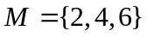，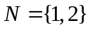，则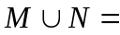（ ）
A．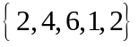 B．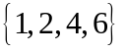 C．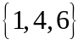 D．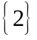
【答案】B
【解析】根据并集的概念和运算，求得两个集合的并集.
【详解】
两个集合的并集是由两个集合所有的元素组合而成，故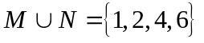.
故选B.
【点睛】
本小题主要考查两个集合并集的概念和运算，考查集合元素的互异性，属于基础题.
2．函数f（x）＝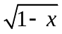的定义域为（ ）
A．（﹣∞，1] B．（﹣∞，0）
C．（﹣∞，1) D．（0，1]
【答案】A
【解析】求函数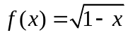的定义域，只需要令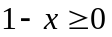，解不等式即可求得.
【详解】
函数有意义，只需，解得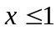，即函数的定义域为
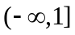，故选A.
【点睛】
本题主要考查函数的定义域，较简单.
3．在函数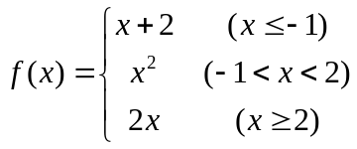中，若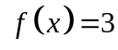，则的值为（）
A． B．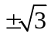 C． D．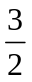
【答案】C
【解析】令分段函数每一段表达式的值等于，由此解出的值，注意的取值范围.
【详解】
当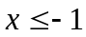时，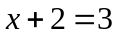，无解.当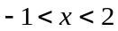时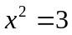解得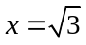.当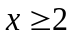时，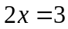无解.故的值为.故本小题选C.
【点睛】
本小题主要考查已知分段函数函数值求对应的自变量的值，属于基础题.
4．下列各式正确的是（ ）
A．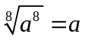 B．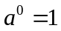
C．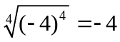 D．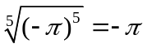
【答案】D
【解析】根式化简及零指数意义.
【详解】
对于A，，当为负数时等式不成立，故A不正确；
对于B，，当时无意义，故B不正确；
对于C，，左边为正，右边为负，故C不正确；
对于D，，故D正确.
故选：D.
【点睛】
根式化简注意根指数的奇偶性.
5．已知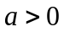，且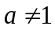，则函数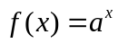与函数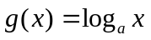的图象可能是（ ）
A．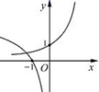 B．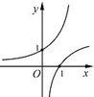
C．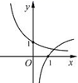 D．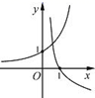
【答案】B
【解析】由函数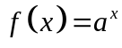与函数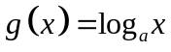互为反函数，图像关于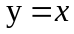对称易得解.
【详解】
由函数与函数互为反函数，则图像关于对称，从而排除A,C,D.
易知当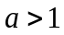时，两函数图像与B相同.
故选B.
【点睛】
本题主要考查了指数函数与对数函数互为反函数的性质，属于基础题.
6．f（x）=x²–3x–4的零点是( )
A．4，–1 B．（1，0），（–4，0）
C．（4，0），（–1，0） D．不存在
【答案】A
【解析】由函数零点的定义，可令f（x）＝0，由二次方程的解法可得零点．
【详解】
函数f（x）=x²–3x–4的零点即为方程f（x）=0的根，由x²–3x–4=0，解得x=4或x=–1，则函数f（x）的零点为4和–1．
故选：A．
【点睛】
本题考查函数的零点的定义及求法，注意运用方程思想，考查运算能力，属于基础题．
7．若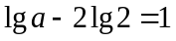，则( )
A． B．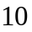 C．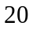 D．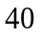
【答案】D
【解析】利用对数的运算得出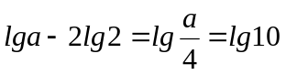，从而得出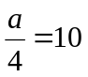，解出a即可．
【详解】
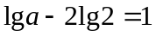化为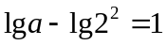，即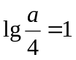，
所以，，40，
故选D
【点睛】
本题考查对数的运算性质，属于基础题．
8．下列三个命题：
（1）0是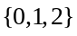的真子集；
（2）函数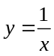在定义域内是减函数；
（3）存在反函数的函数一定是单调函数.
正确的个数是（ ）
A．0 B．1 C．2 D．3
【答案】A
【解析】由真子集概念，减函数定义及反函数概念逐一判断即可．
【详解】
（1）因为0不是一个集合，所以0是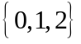的真子集说法错误．
（2）令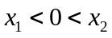，但是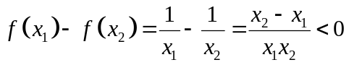，所以（2）的结论错误．
（3）函数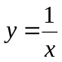的反函数为：，此函数在定义域内不是单调函数．
故选A
【点睛】
本题考查了真子集的概念，减函数的定义及反函数知识，属于基础题．
9．不等式log₂x＜的解集是（ ）
A．{x|0＜x＜} B．{x|0＜x＜}
C．{x|x＞} D．{x|x＞}
【答案】B
【解析】将化为以为底的对数形式，然后利用对数函数的定义域和单调性求得不等式的解集.
【详解】
依题意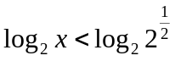，由于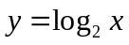是定义域上的递增函数，故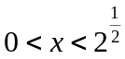.所以选B.
【点睛】
本小题主要考查对数函数的定义域，考查对数不等式的解法，属于基础题.
10．函数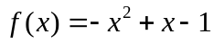的单调递增区间为
A．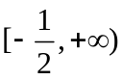 B．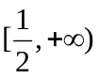 C．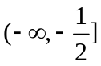 D．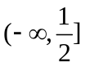
【答案】D
【解析】先配方可知：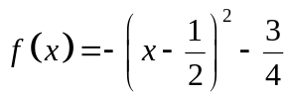，所以函数在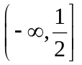上为增函数
【详解】
由已知，所以函数在上为增函数，故选D
【点睛】
二次函数的开口向上，在对称轴的左边递减，右边递增．开口向下，在对称轴的左边递增，右边递减．
11．函数f（x）的图象如图所示，则最大、最小值分别为
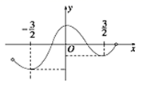
A．f（），f（–） B．f（0），f（）
C．f（0），f（–） D．f（0），f（3）
【答案】C
【解析】从图像上选择最低点和最高点，最低点的纵坐标为最小值，最高点的纵坐标为最大值.
【详解】
最低点的横坐标为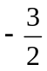，故最小值为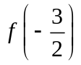，最高点的横坐标为，故最大值为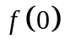，故选C.
【点睛】
本题考查函数最值的概念.从函数图像上看，最大值和最小值时分别是函数图像最高点和最低点的纵坐标，它体现了函数的整体性质.
12．下列函数是奇函数的是（）
A．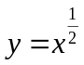 B．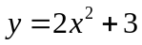 C．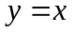 D．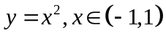
【答案】C
【解析】根据奇函数的定义验证得解.
【详解】
中函数定义域不对称是非奇非偶函数，
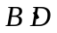中函数满足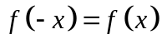，都是偶函数，故选．
【点睛】
本题考查函数的奇偶性，属于基础题,

二、填空题
13．若函数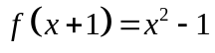，则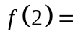________.
【答案】0
【解析】令x=1代入即可求出结果.
【详解】
令，则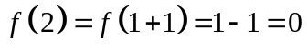.
【点睛】
本题主要考查求函数的值，属于基础题型.
14．满足条件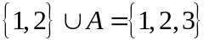的所有集合的个数是____个.
【答案】4
【解析】利用条件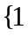，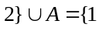，2，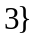，则说明中必含所有元素3，然后进行讨论即可．
【详解】
因为，，2，，
所以3一定属于，则满足条件的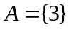或，或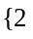，或，2，，共有4个．
故答案为：
【点睛】
本题主要考查集合关系的应用，利用并集关系确定集合A的元素．比较基础．
15．函数f(x)＝log_{a}(x－2)必过定点________．
【答案】(3，0)
【解析】利用函数图像的变换分析得解.
【详解】
由题意得，函数y＝log_{a}x恒过点(1，0)，
函数y＝log_{a}x向右平移2个单位，可得y＝log_{a}(x－2)的图象，
所以函数y＝log_{a}(x－2)图象必经过定点(3，0)．
故答案为(3，0)
【点睛】
本题主要考查对数函数图像的定点问题和图像的变换，意在考查学生对这些知识的理解掌握水平，属于基础题.
16．设函数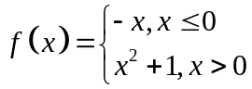则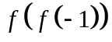的值为________．
【答案】2
【解析】根据分段函数性质，逐步计算可得.
【详解】
首先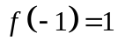，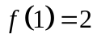，所以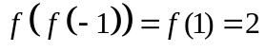.故填2
【点睛】
本题考查分段函数的性质，属于基础题.

三、解答题
17．已知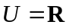，且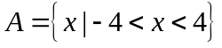，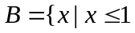或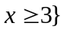，
求：（1）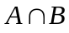；
（2）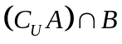；
（3）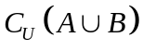．
【答案】(1)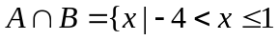或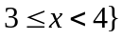；(2)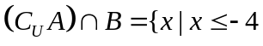或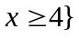；(3)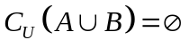
【解析】由题意画出数轴，结合数轴做题，
（1）由集合的交集运算求出；
（2）由补集的运算求出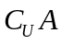，再由交集运算求出；
（3）由并集的运算求出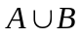，再由补集的运算求出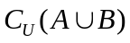．
【详解】
解：由题意画出数轴：
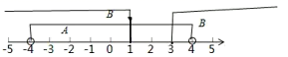
（1）或，
（2）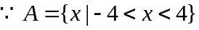，∴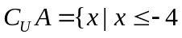或，
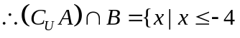或
（3）或，
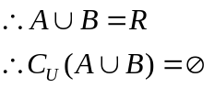．
【点睛】
本题考查了集合的交集、并集和补集的混合运算，需要借助于数轴解答，考查了数形结合思想．
18．化简求值：
（1）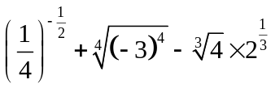；
（2）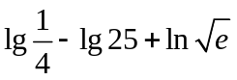；
（3）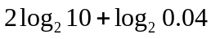．
【答案】（1）3；（2）；（3）2．
【解析】（1）直接根据指数幂的运算性质计算即可；
（2）直接根据对数的运算性质计算即可；
（3）直接根据对数的运算性质计算即可.
【详解】
（1）原式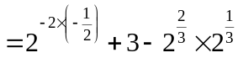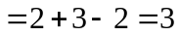．
（2）原式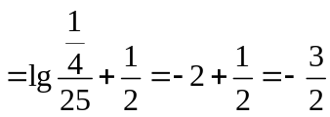．
（3）.
【点睛】
本题主要考查了指数、对数的运算，熟练掌握运算性质是解题的关键，属于基础题.
19．求证：函数f(x)＝x＋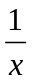在[1，＋∞)上是增函数.
【答案】证明见详解.
【解析】根据函数单调性定义，计算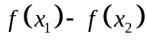，确定其正负，即可证明.
【详解】
证明：在区间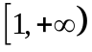上任取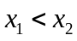，
则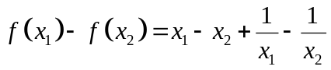
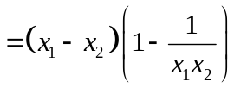
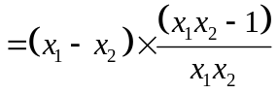
因为，故可得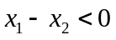；
又因为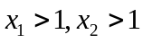，故可得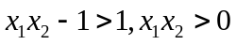.
故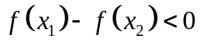，即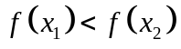.
故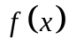在区间上单调递增.
【点睛】
本题考查用函数单调性的定义证明函数的单调性，属基础题.
20．已知函数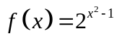．
（1）求函数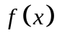的定义域；
（2）判断函数的奇偶性，并证明；
【答案】（1）；（2）偶函数，证明见解析．
【解析】（1）根据函数可直接得出定义域为；
（2）利用定义法可证明.
【详解】
（1）易知函数，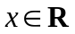．
所以定义域为．
（2）可知定义域关于原点对称，
由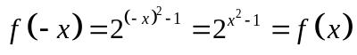，从而知为偶函数；
【点睛】
本题考查函数定义域的求法，考查奇偶性的判断，属于基础题.

